统一身份认证系统用户使用手册

目录

1、PC端用户界面http://authserver.nwu.edu.cn/authserver/ 2
2、移动端登录功能。 2
3、通过QQ、微信认证功能 3
4、如何修改统一身份认证账号密码 8
5、如果一位老师或同学有多个合法账号，怎么办？ 8
6、西北大学微信企业号人脸采集操作说明 9

1、PC端用户界面http://authserver.nwu.edu.cn/authserver/

统一身份认证登录界面

2、移动端登录功能。
使用HTML5技术，使得移动端登录界面可自适应屏幕大小。
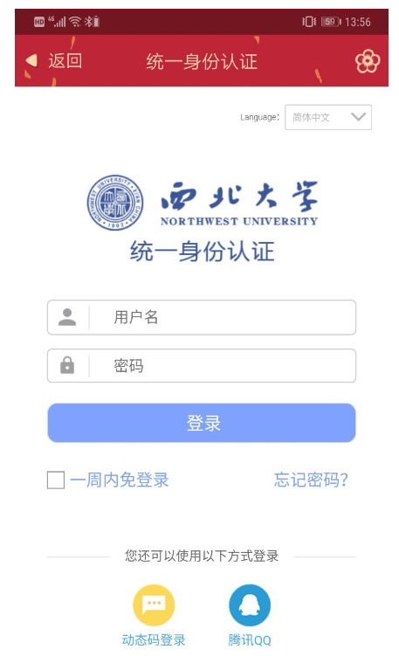

3、通过QQ、微信认证功能
认证平台提供QQ、微信联合认证功能，即QQ或微信用户经与统一身份认证账号捆绑后，只要用户计算机已经登录了捆绑的QQ或通过手机微信二维码扫描，即可自动完成学校数字校园的统一身份认证功能。登录新版统一身份认证系统后，点击“账号绑定”按钮。出现下面的界面：
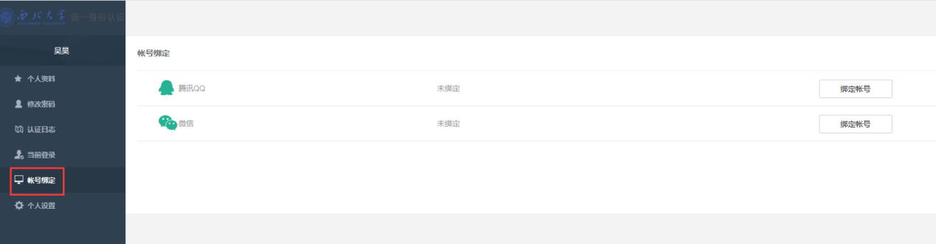
- QQ与统一身份认证账号绑定
点击“腾信QQ”同行的“绑定账号”按钮，用QQ手机版扫描二维码或者点击头像即可授权QQ与统一身份认证绑定。
- 微信与统一身份认证账号绑定（功能即将上线）。
与QQ与统一身份认证账号类似。
3、首次登录需要完善个人信息
首次登录新平台时，需要捆绑电子邮箱、个人手机号码信息，以便于师生用户在忘记密码的时候，通过回答电子邮箱或手机验证码方式重置密码。
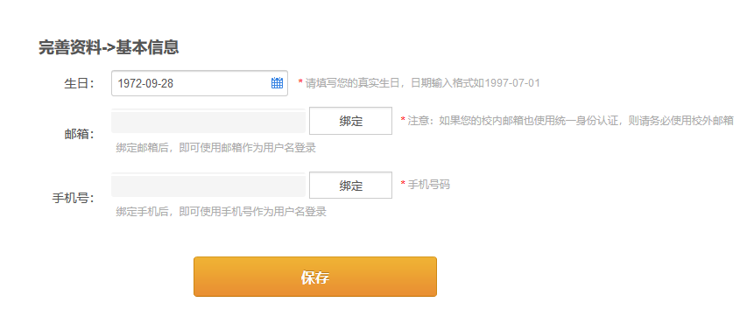
- 绑定邮箱：
点击与邮箱输入文本框同一行的绑定按钮
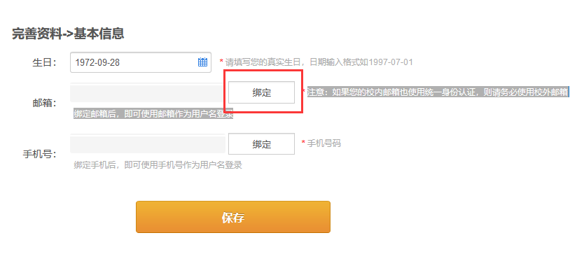
在弹出的“邮箱绑定”对话框中输入您的邮箱，并点击获取验证码
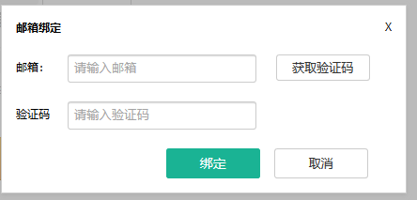
打开您的邮箱，把系统给您发送的6位数字验证码输入到界面的“验证码”后面的文本框，然后点击绑定。弹出以下页面则表明邮箱绑定成功。
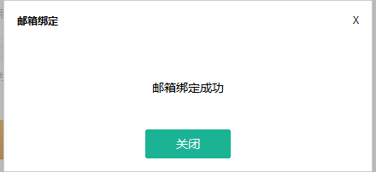
- 绑定手机
点击与“手机号”同一行的“绑定”按钮。
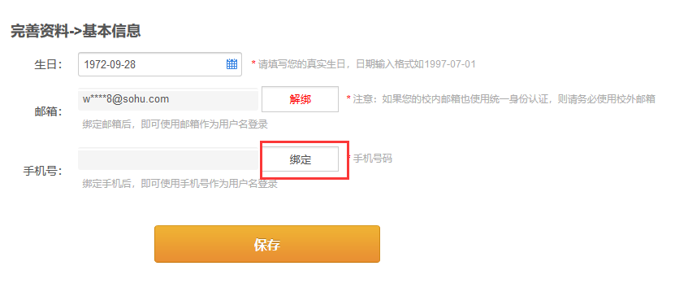
在弹出的“手机绑定”对话框中，填写您的手机号，并点击“获取验证码”按钮。
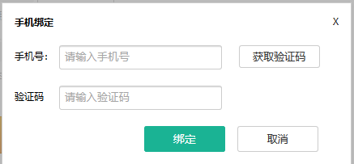
在您的手机收到验证码后，在“验证码”后面的文本框输入。然后点击“绑定”按钮。弹出以下页面则表明手机邦洞成功。
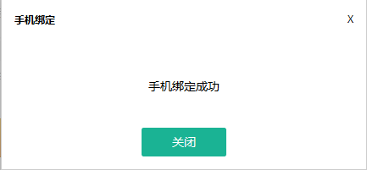
邮箱和手机绑定成功后，页面显示如下：
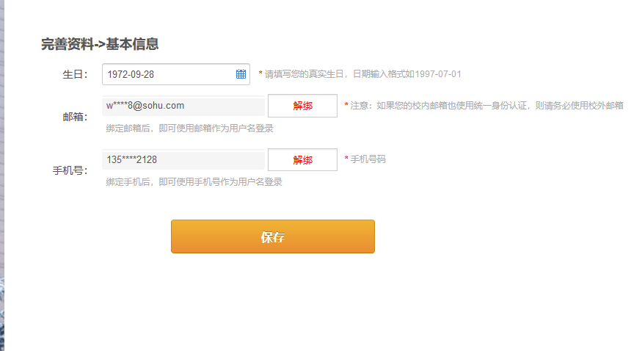
点击“保存”按钮，完成手机和邮箱绑定功能。

4、如何修改统一身份认证账号密码
点击界面左侧的“修改密码”按钮，出现以下界面：
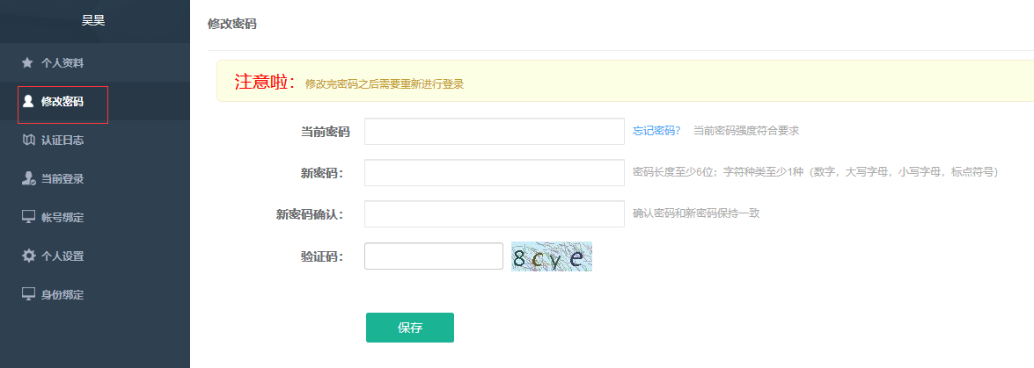

5、如果一位老师或同学有多个合法账号，怎么办？
学校存在一位老师或同学可能有多个合法账号的情况，例如，本校教工在职攻读本校博士学位，则同时会拥有一个教工账号和一个学生学号，此时只需要把手机和邮箱与一个常用账号绑定，其它账号与这个常用账号再做绑定，不用每个账号都要绑定一个邮箱和手机。可以点击界面左侧的“身份绑定”按钮，出现以下界面。
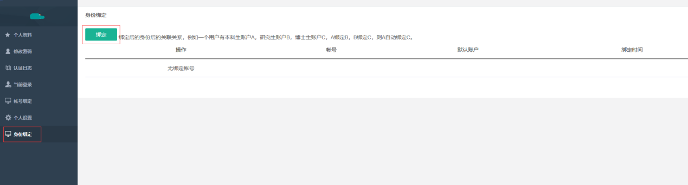
点击左上方的“绑定”按钮，出现以下对话框：
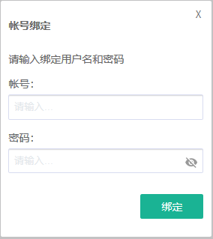
把您要与常用账号绑定的另外的账号和密码输入对应的文本框，即可完成账号绑定。

西北大学微信企业号人脸采集操作说明

非常感谢关注西北大学微信企业号，在您扫描本校企业号二维码成功关注后，请先点击西北大学小助手菜单下方的【身份认证】按钮，根据提示完成用户身份认证和手机号码绑定后方可成功使用企业号服务，具体流程如下：

01
关注西北大学微信企业号

02
点击菜单栏中【身份认证】按钮或扫描下方二维码
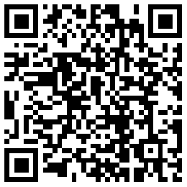
03
根据页面提示输入账号密码
账号为学号
密码为校园信息门户密码（初始密码：身份证后6位）
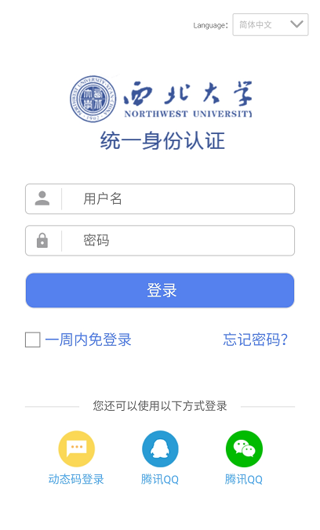
04
完善信息
填写微信绑定的手机号/邮箱
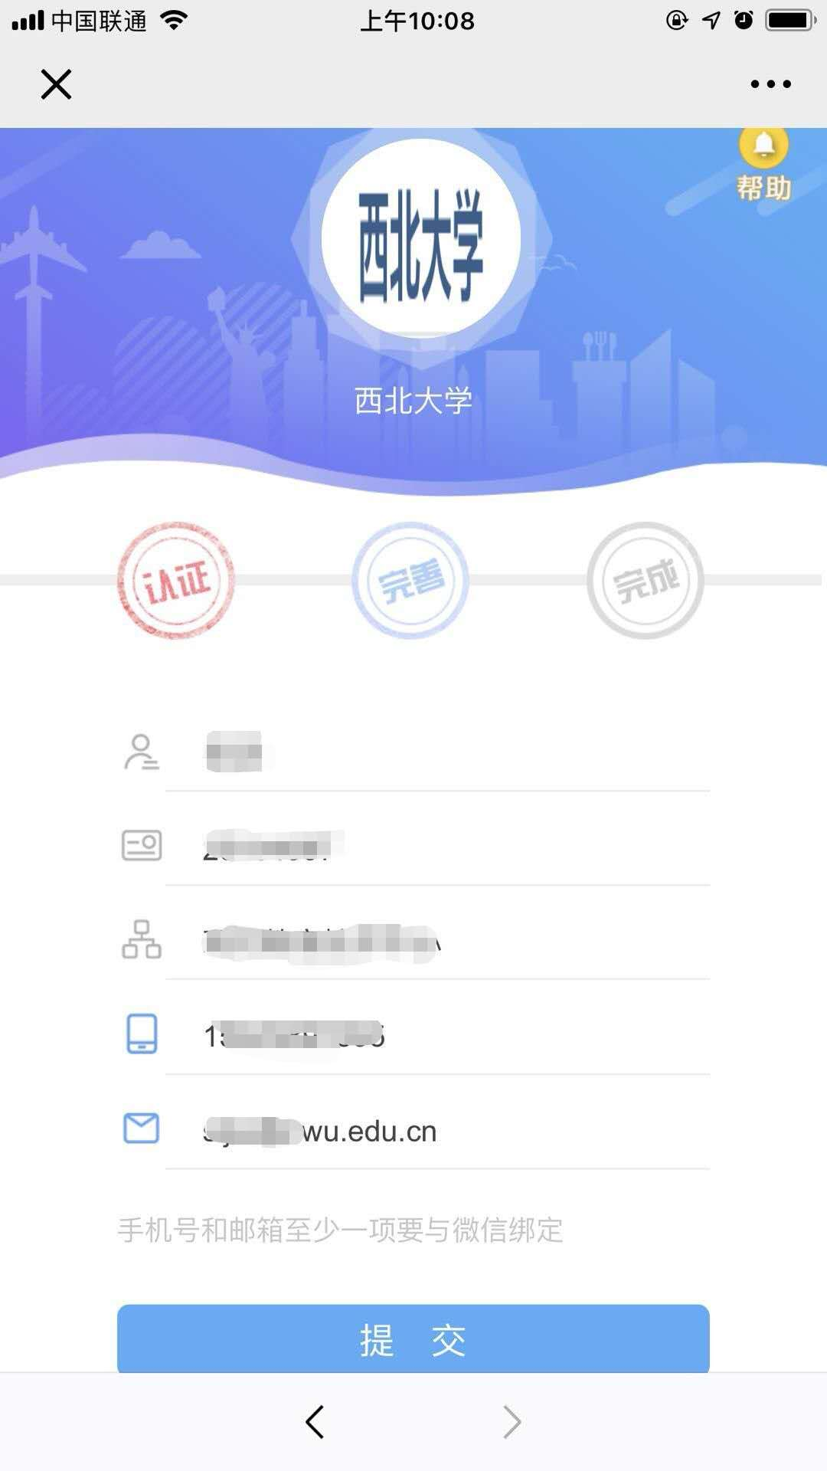
05
认证完成
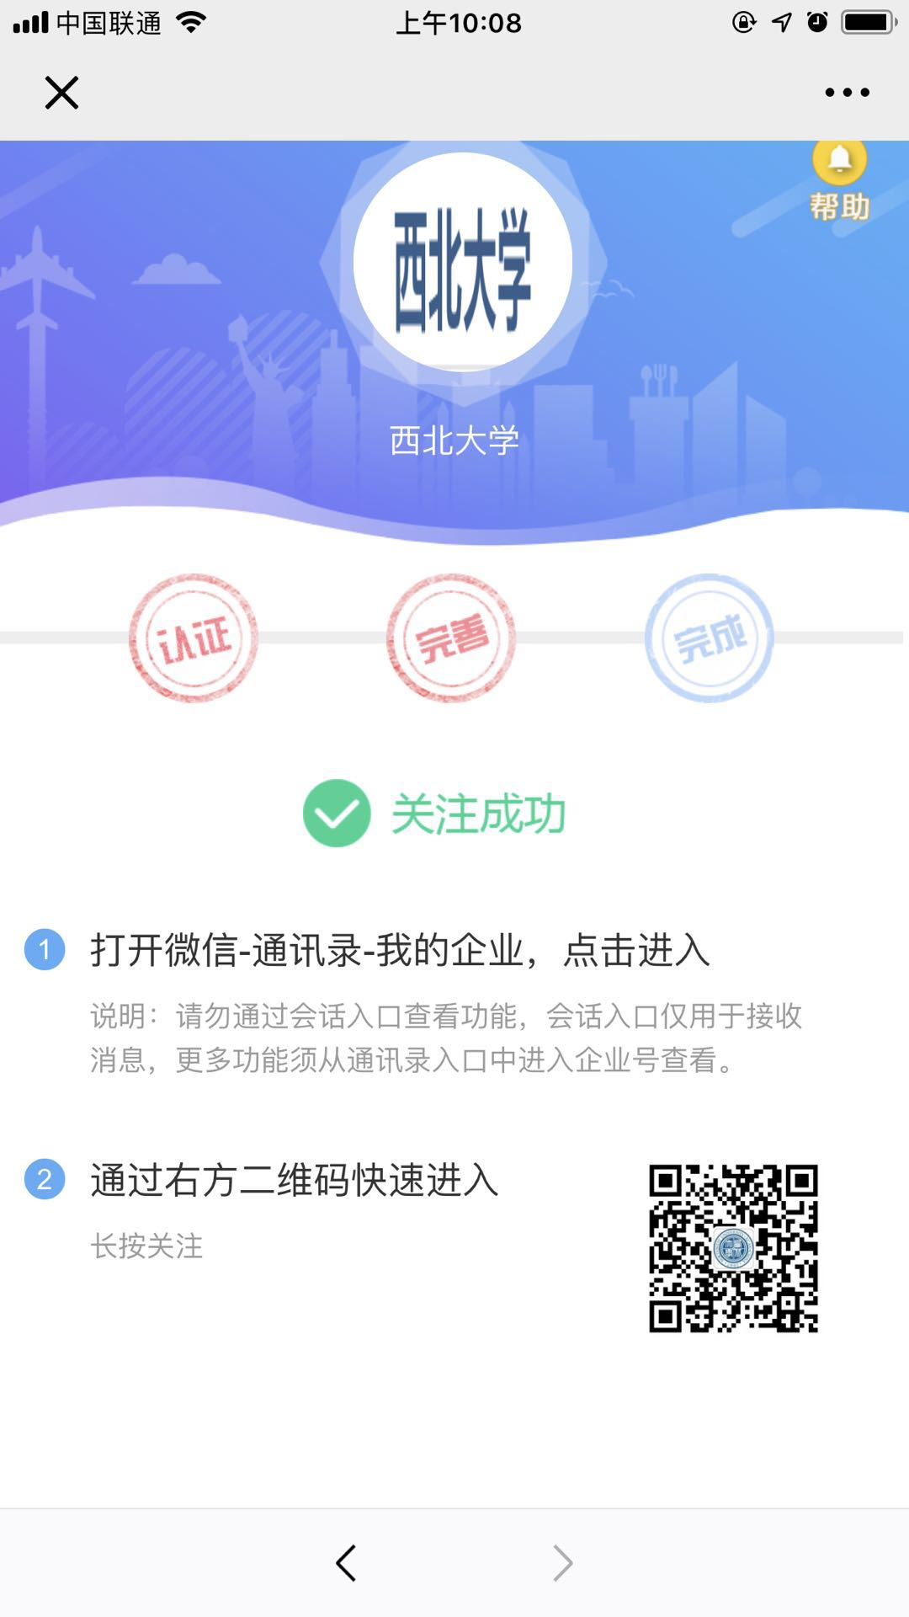
06
进入企业号
点击A.门禁人脸信息采集
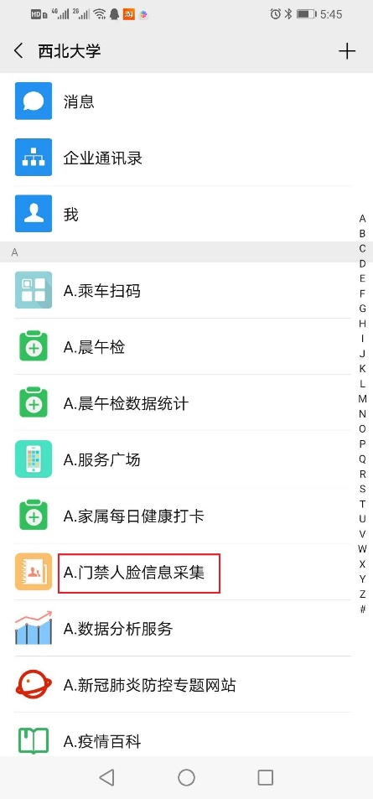
07
拍照上传
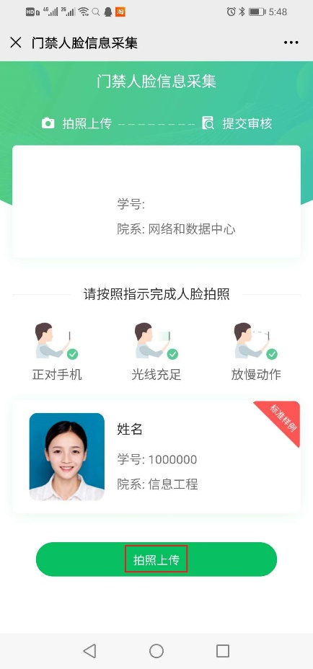
拍照时注意事项：
1、拍照姿势规范
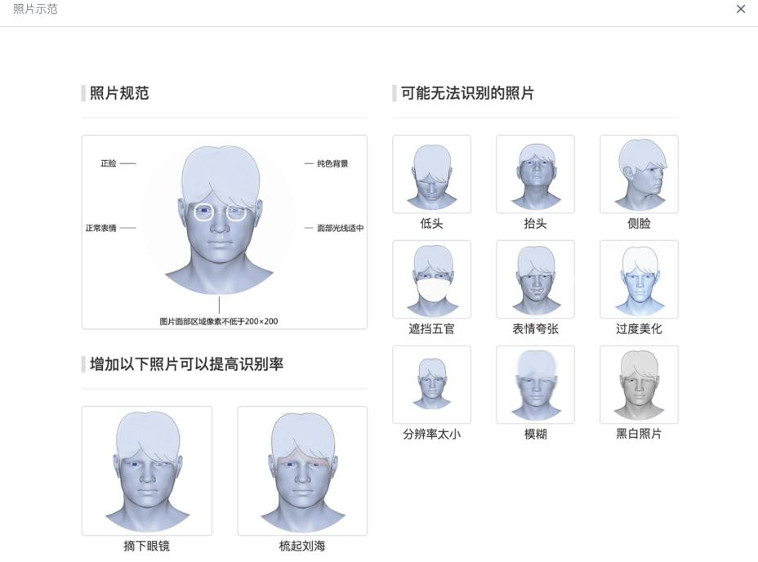
2、照片大小范围10KB-500KB，照片背景单一（最好为白色背景），保证人脸清晰，照片不能经过PS或过度美颜。

